|  |  |
| --- | --- |
| Objednávka | č.0704BOS2025 |

Kupující : Prodávající

|  |  |  |
| --- | --- | --- |
| **Jihomoravské dětské léčebny p.o.** |  | **Thein Systems a.s.** |
| Křetín 12 |  | Technická 3029 |
| 679 62 Křetín |  | 61600 Brno |
| IČ: 00386766 DIČ: |  | IČ: 27675645 |

V Boskovicích, dne : 07.04.2025

Dodací adresa (je-li jiná než adresa kupujícího):

|  |  |
| --- | --- |
| **Jihomoravské dětské léčebny p.o** |  |
| Bedřicha Smetany 7  680 01 Boskovice |  |

Kontaktní osoba kupujícího: Kontaktní osoba prodávajícího:

|  |  |  |
| --- | --- | --- |
| Vladimír Raudenský |  | Martin ČUHEL |
| 723630572 |  | Mobil: +420 602 243 703 |
| raudensky@detskelecebny.cz |  | e-mail: [martin.cuhel@thein.](mailto:martin.cuhel@thein.)eu |

Specifikace objednávaného zboží

|  |  |  |  |  |
| --- | --- | --- | --- | --- |
| No. | Výrobce - typ | Označení výrobce  p/n | Mj  ks | Poznámka |
| 1. | Canon Cartrige | 045H Yellow | 2 |  |
| 2. | Canon Cartrige | 045H Magenta | 1 |  |
| 3. | Canon Cartrige | 045H Cyan | 1 |  |
| 4. | Canon Cartrige | 045H Black | 5 |  |
| 5. | HP 201X tisková kazeta | CF401X | 1 |  |
| 6. | Canon Toner | CRG-071H Black | 12 |  |
| 7. | HP 1020XC Black | W1020XC | 4 |  |

Poznámka:

|  |
| --- |
| **Prosím dodat na uvedenou dodací adresu do Boskovic.** |

Za kupujícího:

|  |
| --- |
|  |

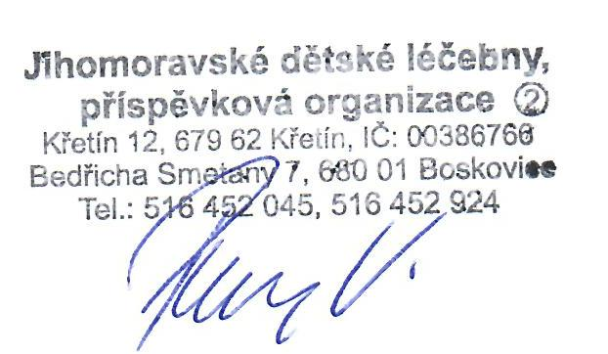

...........................................………...........

podpis + razítko